Фоторепортаж спортивного праздника

**«Мамины помощники»,**

посвящённого Международному женскому дню 8 Марта

совместно с родителями (мамы, бабушки, сестры)

для детей старшего дошкольного возраста гр.№5.

Провели: Токарева Л.Е, инструктор ФИЗО;

воспитатель гр.5 Басова С.В. (6.03.2023 г)

Задачи:

- определить взаимосвязь и взаимопонимание между детьми и их мамами в двигательной игровой деятельности;

- воспитывать соревновательные качества, чувства взаимовыручки, поддержки;

- обеспечить высокую двигательную активность детей.

Дорогие наши мамы

Мы всегда гордимся Вами,

Умными, спокойными,

Спортивными и добрыми.

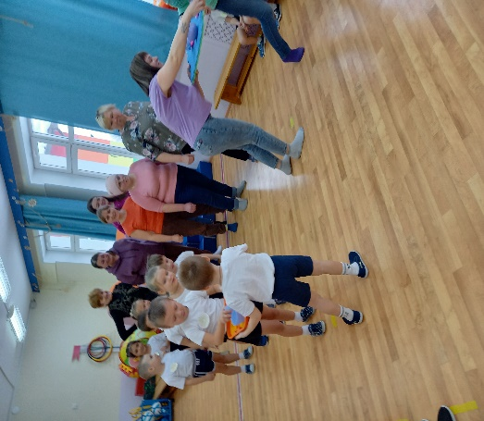 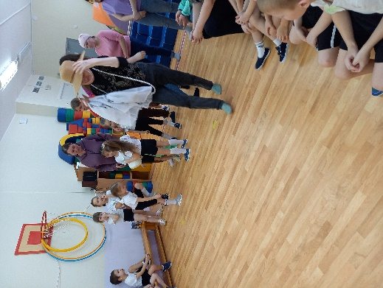 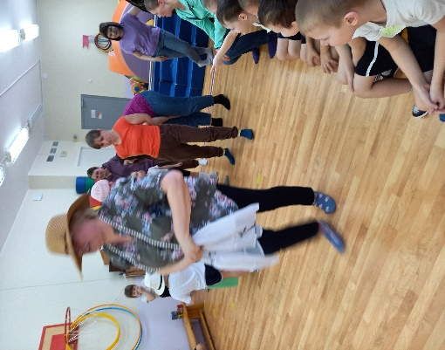

Эстафета «Завтрак для мамы» Эстафета «Модница»

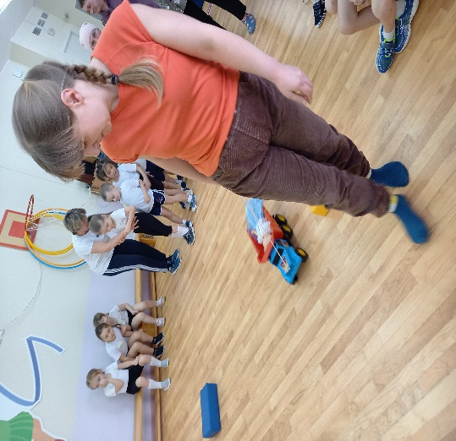 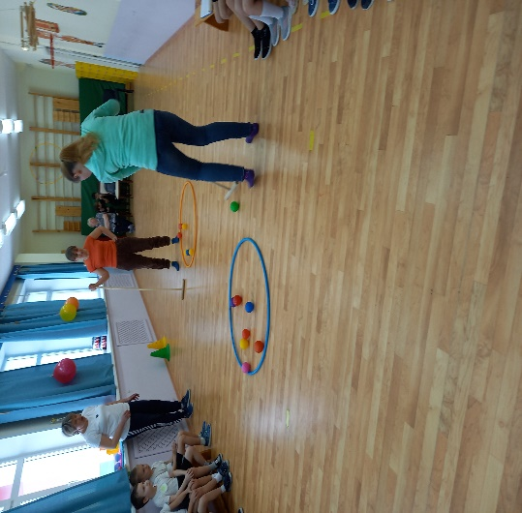

Эстафета «Автоледи» Игра «Волшебная метёлка»

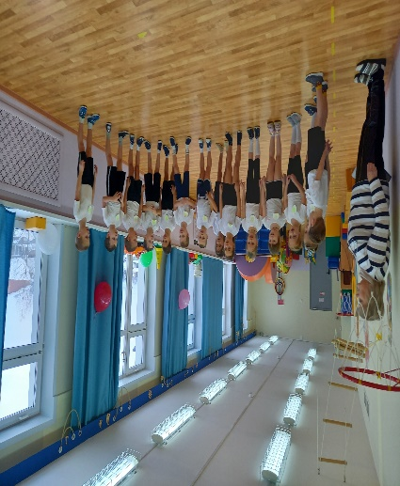 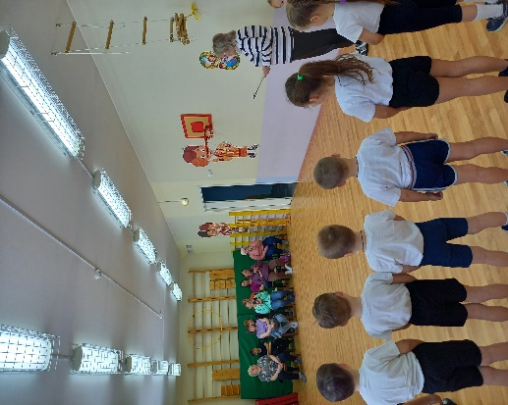 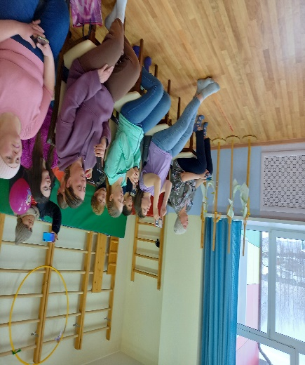

Поздравление для мамочек. Песня для бабушек. Самые любимые, добрые и

заботливые зрители – родители.

Спортивный праздник для мамочек, бабушек и девочек начался с торжественной части. Воспитатель Басова С.В. и дети старшей группы №5 поздравили стихами своих любимых и родных с праздником 8 Марта. А потом дети и мамы соревновались: кто быстрее принесет завтрак на подносе и не разольёт чай, кто быстро и красиво оденется, кто быстрее и ловчее отвезет на машинке куклу, кто больше поймает рыбки на уху. Мамы учили своих детей развешивать на верёвочку платочки. А ещё шалили: дочки и сыночки раскидывали мячики, а мамы ловко собирали их швабрами в обруч. Песенка для бабушек в исполнении внуков была очень нежной и красивой.

По окончанию спортивного праздника девочки получили медальки «Самая спортивная», мамы и бабушки открытки, крепкие объятия и нежные поцелуи.